Отчет о проделанной работе

в период дистанционного обучения.

Старшая разновозрастная группа.

Тематическая неделя: «Разноцветный мир красок».

Воспитатель: Лукманова Яна Олеговна

21.05.2020

**Непосредственно образовательная деятельность. Развитие речи.**

**Тема:** «Цветы». **Цель:** развитие общих речевых навыков. **Задачи:**

* Воспитывать любовь и бережное отношение к цветам, природе;
* Развивать зрительное восприятие, логическое мышление;
* Расширять представления детей о цветах;

Детям был предложен рассказ о споре времен года «Чьи цветы лучше» Б.Вовк с использованием презентации; отгадать загадки о цветах; поиграть в игру «Жмурки».

В обучении приняли участие: 6 воспитанников.

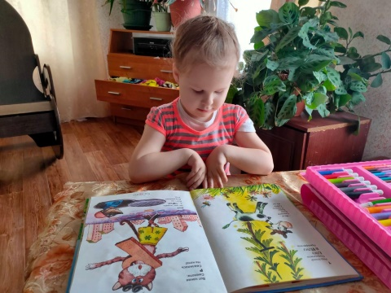 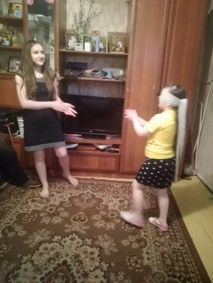 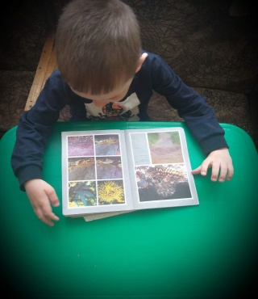

**Непосредственно образовательная деятельность. Музыкальное развитие.**

**Тема:** «Музыкальный цветок».

**Цель:** Развитие интереса к музыкальному творчеству, проявление музыкально – творческих способностей детей старшего дошкольного возраста в импровизации мелодий, пения.

**Задачи:**

* Развивать дыхательную систему.
* Работать над артикуляционным аппаратом.
* Развивать двигательный аппарат, координацию движений, пластичность, выразительность в музыкально-ритмических движениях.
* Развивать ритмичность.

Детям была предложена песенная игра: «Пропой свое имя»; «Отгадай погремушку!»; продолжить музыкальную фразу: «Солнышко, солнышко светит нам в пути..»; упражнение артикуляционного аппарата «Подуй на торт»; выполнить танцевальные движения под музыкальное сопровождение «По секрету всему свету» муз.В. Шаинского, сл.М. Танича.

В обучении приняли участие: 6 воспитанников.

